Механички рад

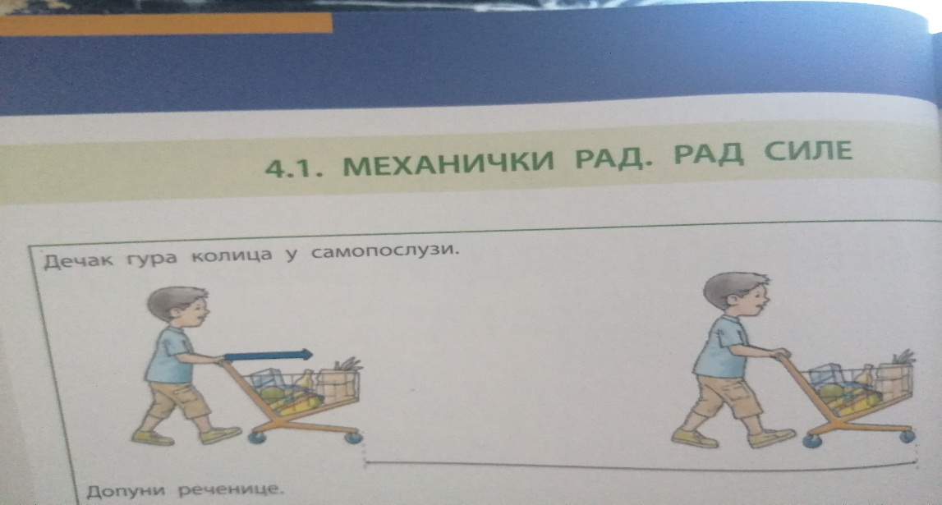
ккккк

ММмелаллач3

На овој слици видимо дечака који гура колица и прелази одређени пут.
Дечак на колица делује силом.
При томе су колица прешла одређени пут.
Закључак:Делујући силом дечак је померио колица.Кажемо да је извршио рад.
Када силом делујемо на неко тело и оно се креће под дејством те силе,извршили смо рад.
Област физике која проучава кретање тела назива се механика.
Зато се овај рад назива механички рад.
Да би се вршио механички рад треба да :
1.делује сила и
2. да се тело креће под дејством те силе
наставак на страници испод

Ево још једног примера на слици:
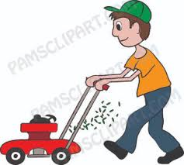 Човек гура косачицу док коси траву.Под дејством силе,косачица се помера и коси.

Домаћи задатак
Погледај слику и размисли
Напиши у свесци
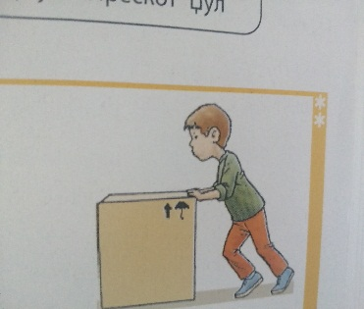
Дечак покушава да помери тешку кутију,али не успева.Кутија се није померила.
Да ли је дечак извршио рад?
Заокружи оно што је тачно:
1.Дечак је извршио рад.
2.Дечак није извршио рад јер се кутија није померила.
Закључак:
Рад је извршен само ако се тело под дејством силе помери.

